

四川轻化工大学 Python论文报告

题 目：“飞机大战”游戏的设计解析

组 员：陈 鑫：18341020302

蔡小龙：18341020301

朱龙辉：18341020226

专 业：信息与计算科学

班 级：2018级3、2

四川轻化工大学数学与统计学院

二O二一年六月

摘 要

随着互联网的高速发展，每天网络上都会出现海量的信息，python语言具有简单方便的特点，并且以其强大的处理海量数据的能力和在人工智能算法上独特的优势成为了现在主流编程语言之一，本次设计目的即是通过设计游戏并进行解析从而加深我们对python语言的学习和应用。

本次设计的内容是使用python语言编写一款敌我飞机之间战斗的游戏，这款游戏主要包括5个方面的内容：主程序main、我机myplane、敌机enemy、补给supply、子弹bullet。通过各个内容中元素之间的相互联系，来实现敌我飞机之间的对抗，添加一些特殊的功能，如：炸弹，超级子弹，等级等来实现玩法的多样性，并最后记录所获得的分数，这就是本次设计的大概内容。

这次设计游戏必须使用的是python的自带游戏模块pygame；首先用到了pygame提供的sprite模块来囊括游戏各个元素的内部结构、框架和图形帧的设置等，以此在设计中使用动画精灵sprite所提供的功能，比如碰撞检测、图像显示等，并且设置帧来使图片更新实现动态效果。；然后使用了mask模范忽略掉图片矩形的透明部分，实现飞机和子弹的完美碰撞检测；设置randint属性实现敌机在一定范围内随机出现于一个位置；给不同样式的飞机不同的护盾上限，实现敌机的的血量差异，并且在被子弹击中后出现血条的下降效果；为了避免整个游戏过程是一成不变的体验，还通过设置了等级属性，使得随着游戏的进程的增加和玩家得分提升，逐渐增加难度，通过提升飞机速度和一定时间内产生不同机型飞机的数量来实现难度提升的效果，使用合适的背景图片，让其长宽大小作为整个游戏界面的大小，和飞机活动范围、敌机出现范围、补给出现范围的边界；使用key.get\_pressed()来一键获取键盘上所有按键的信息，让玩家通过按键实现让飞机上下左右移动，最后使用MOUSEBUTTONDOWN实现获取鼠标点击事件的情况，设置暂停开始按钮，大体完成本次设计。

关键词：python；pygame；sprite模块；mask模块；key.get\_pressed

# ABSTRACT

With the rapid development of the Internet, a large amount of information will appear on the network every day. Python language has the characteristics of simple and convenient, and it has become one of the mainstream programming languages with its powerful ability to process massive data and unique advantages in artificial intelligence algorithm, The purpose of this design is to deepen our learning and application of Python language through the design and analysis of the game.

The content of this design is to use Python language to write a fight between the enemy and our aircraft game, this game mainly includes five aspects: the main program, my plane, enemy enemy, supply, bullet. Through the interaction between the elements of each content, to achieve the confrontation between the enemy and our aircraft, add some special functions, such as: bombs, super bullets, levels, etc. to achieve the diversity of play, and finally record the score obtained, which is the general content of this design. Then, mask model is used to ignore the transparent part of the picture rectangle, and the perfect collision detection of aircraft and bullet is realized; Setting randInt attribute to realize the random appearance of enemy aircraft in a certain range in a certain location; The upper limit of different shield is given to different types of aircraft, which can achieve the difference of the blood volume of the enemy aircraft, and the blood bar will decrease after being hit by the sub bomb; In order to avoid the whole game process being a constant experience, it also sets the level attribute, which makes it more difficult with the increase of the game process and the score of the player. The difficulty improvement effect can be achieved by increasing the aircraft speed and the number of different aircraft in a certain time. Use the appropriate background picture, The length and width of the game interface are used as the boundary of the range of the aircraft activity, the range of the enemy aircraft and the range of supply; Use key.get\_ Pressed() is used to get the information of all keys on the keyboard, and let the player move the aircraft up and down to the left and right by pressing the key. Finally, the mousebuttondown is used to get the mouse click event. The pause start button is set to complete the design.

**Key words:** python；pygame；sprite modular；mask modular；key.get\_pressed；

目 录

[摘 要 II](#_Toc14308)

[ABSTRACT II](#_Toc32172)

[第一章 前 言 1](#_Toc28924)

[1.1 各章节简介 1](#_Toc18239)

[第二章 敌我飞机讲解 4](#_Toc31054)

[2.1 myplane我机部分 4](#_Toc13385)

[2.2 enemy敌机部分 5](#_Toc209)

[第三章 补给和子弹部分 6](#_Toc4092)

[3.1 supply补给部分 6](#_Toc31906)

[3.1.1子弹补给 6](#_Toc16110)

[3.1.2炸弹补给 6](#_Toc6976)

[3.2 bullet子弹部分 7](#_Toc10459)

[第四章 主程序部分 8](#_Toc13258)

[4.1主程序的介绍 8](#_Toc25964)

[4.2错误检测 10](#_Toc20515)

[4.3成果展示 10](#_Toc27737)

[第五章 总结 14](#_Toc12571)

# 第一章 前 言

本次设计使用了计算机程序语言中的python程序语言，来实现飞机大战项目的相关功能，本文总有五个部分。

## 1.1 各章节简介

第一部分 ：对myplane部分与enemy敌机部分进行分析讲解。

第二部分 ：对supply补给部分和bullet子弹部分进行讲解。

第三部分 ：对main主程序进行讲解。

第四部分 ：总结部分

# 第二章 敌我飞机讲解

## 2.1 myplane我机部分

首先定义一个myplane的类，并让其继承pygame.sprite.Sprite动画精灵功能，方便在里面进行调用sprite的功能。定义的时候使用\_\_init\_\_(self)，其中\_\_init\_\_()方法是所谓的对象的“构造函数”，负责在对象初始化时进行一系列的构建操作；self是指向该对象本身的一个引用，通过在类的内部使用self变量，类中的方法可以访问自己的成员变量，定义完成后就可以开始设置myplane飞机的参数了。

获取飞机图片

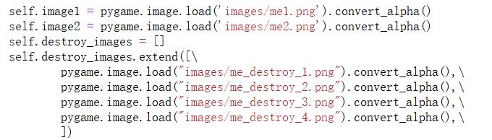其中self.image1和self.image2是自身飞机的两种不同状态，可以通过快速更替两张图实现飞机飞行效果。

self.destroy\_images是装飞机爆炸各个阶段图片的列表，在飞机爆炸事件时，依次出现，实现动态的爆炸效果。

然后使用self.rect获取飞机图片的长宽属性，self.rect.left、self.rect.top设置飞机出现的位置。self.speed、self.mask设置飞机的移动速度和使用mask获取飞机图片的真实大小，self.active设置成True表示飞机存活，用来当一个条件参数，作为开关功能。

最后再定义飞机的移动函数，用飞机当前的初始位置加减去速度得到移动之后的位置参数。分别定义好向上、向下、向左、向右四个方向的函数变化。

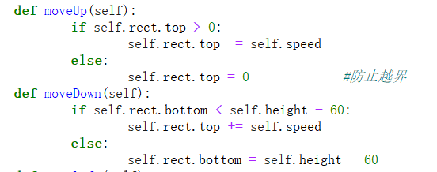

## 2.2 enemy敌机部分

敌机部分和我的飞机部分大体上相同，都需要继承pygame.sprite.Sprite动画精灵功能，并且使用\_\_init\_\_(self)定义，对对象本身进行一系列的初始化操作和相关的属性设置，然后在类的内部使用self变量本身，进行enemy敌机的参数设置。

首先，获取飞机图片self.image 和设置飞机爆炸的图片列表self.destroy\_images 是一样的。

同样也需要设置self.rect获取敌人的飞机图片的长宽属性，self.rect.left、self.rect.top设置敌机出现的位置，不同的地方在于敌机的位置应该设置成在顶部出现，并且出现的位置与界面左边的距离应该是在一定范围内随机，使用 randint()函数完成随机属性。而且也需要self.speed、self.mask设置敌机移动速度和使用mask获取飞机图片的真实大小，self.active设置成True表示敌机存活。还需要给不同类型分敌机一个energy护盾参数，实现不同敌机不同的血量

另外敌机的移动只需要是从顶部往下移动即可，使用可以设置移动函数move

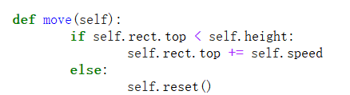

从上往下移动，就是逐步加上速度，但当飞机飞行距离超过游戏的界面时，设置一个reset()函数

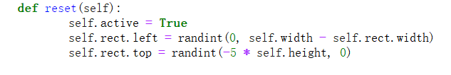让超过界面的飞机重新随机出现在上方。

最后，分别定义出SmallEnemy、MidEnemy、BigEnemy三个不同类型的敌机类，实现敌机类型的多样化和speed速度、energy血量等属性的不同，完成本次敌机模块的设计。

# 第三章 补给和子弹部分

## 3.1 supply补给部分

补给部分是为了给玩家提供多样性的体验和变化的游戏玩法。补给主要包括两个方面，一个是子弹补给，一个是炸弹补给。

### 3.1.1子弹补给

定义一个子弹补给的类Bullet\_Supply，继承pygame.sprite.Sprite动画精灵功能，并且使用\_\_init\_\_(self)定义，对对象本身进行一系列的初始化操作和相关的属性设置，然后在类的内部调用self变量本身。

获取图片self.image，定义为子弹补给的图片，然后获取该图片的长宽属性self.rect，定义该图片出现的位置self.rect.left、self.rect.bottom，补给子弹出现的位置和移动方向和敌机的位置方向大体一致。

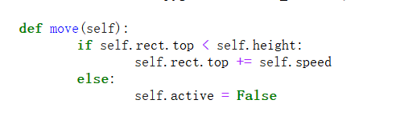

稍微不同之处就是当补给掉落未被拾取后，补给需等下次出现出现，而不是重置出现在上面。最后在设置该补给的存在情况为真或假，表示补给在与不在self.active = False

子弹补给的属性设置到此即完成了，拾取该补给后飞机的子弹会得到增强，这就只需要在main主函数文件中进行配置了。

### 3.1.2炸弹补给

首先需要定义一个炸弹的类Bomb\_Supply，与前面定义的类一样，在pygame模块中继承pygame.sprite.Sprite动画精灵功能，并且使用\_\_init\_\_(self)定义，对对象本身进行一系列的初始化操作和相关的属性设置，然后在类的内部调用self变量本身，进行相关的属性设置和修改。

获取图片self.image，设置为炸弹补给的图片，使用rect获取该炸弹补给图片的长宽属性并定义为self.rect，再定义该图片出现的位置self.rect.left距左端的距离、和self.rect

.bottom距顶部的距离，补给炸弹出现的位置和移动方向跟补给子弹的位置方向大体一致，都是随机出现在距左一定范围内。其移动函数如下：

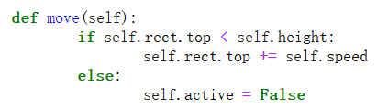

然后以一定的速度落下来，炸弹补给部分的内容大体完成。

## 3.2 bullet子弹部分

子弹部分主要定义了两个子弹类，用于设置两种不同子弹的属性，一个是普通情况下的子弹，一种是拾取到子弹补给后的子弹属性。分别命名为Bullet1、Bullet2两个类属性。

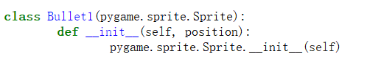

定义出来的子弹类先继承pygame游戏模块的sprite中的sprite块，然后\_\_init\_\_(self)定义对象本身，并进行初始化操作，然后再在类的内部调用self变量本身，设置属性。

两个类分别获取各自图片的大小赋值给self.rect、所处的位置self.rect.left, self.rect.top、移动速度self.speed，子弹图像忽略掉图片的透明部分后真实的长和宽self.mask，使用的是mask函数

IMG_256

获得真实的长宽，方便后面的完美碰撞做准备。子弹部分的设置就到此结束

# 主程序部分

## 4.1主程序的介绍

首先在主程序导入所创建的的类函数和其他所需要的模块

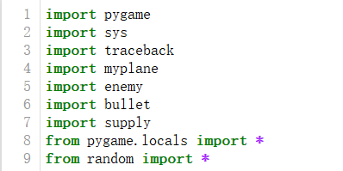

然后开始对音效、界面完成初始化设置

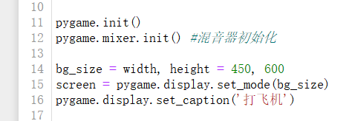

再开始导入游戏中所需要的各种音效，比如敌机大飞机出现、补给出现、等级升级、炸弹触发等游戏元素实现时播放的各个音效，并设置其声音大小以此突出其重要性。设置声音大小使用到的是.set\_volume()函数。

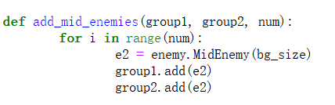然后开始定义敌机的飞机组，以获得各种类型飞机的数量和总共的敌机数量，方便后面调用。往敌机组中增加敌机数量然后定义主函数main，整个游戏的内容框架几乎都在这个函数里面。

首先设置整个游戏的背景音乐，参数设置成-1，表示无限循环播放，然后使用创建的myplane类生成玩家飞机

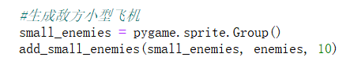然后调用创建的飞机组和增加敌机的函数

再将另外的mid\_enemies、big\_enemies两个飞机组创建好，再给我的飞机中弹坠机图列表创建索引，和统计得分的参数，暂停游戏参数，全屏炸弹参数等。

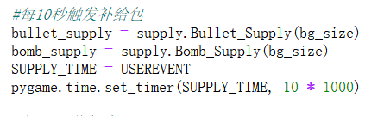调用补给包函数，配置属性

设置补给包出现的时间

再给玩家的飞机设置多条生命

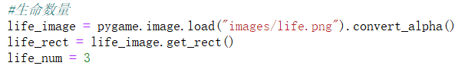

当获得子弹补给时，将子弹变为超级子弹

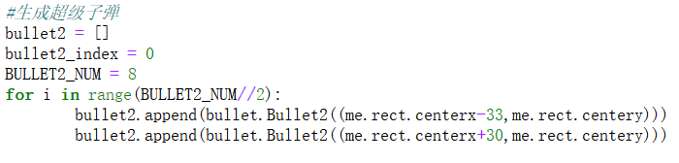

飞机的子弹变为双倍，并且拥有更快的射速。

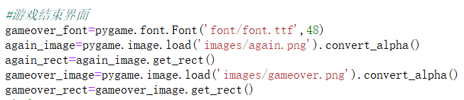最后再设置游戏结束时显示的页面。

## 4.2错误检测

有重新开始和退出游戏两个选择，设置好这些基础之后，就可以开始游戏的逻辑设计了，完善好之后，使用try：，except函数实现运行游戏时的错误监测

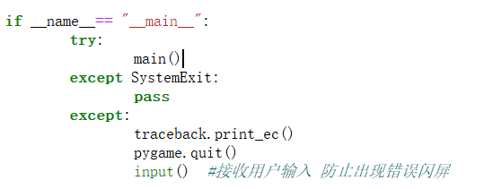

当运行主程序时，如果运行失败，出现SystemExit则退出，否则就把错误的地方报出来。错误检测完成

## 4.3成果展示

初始状况：

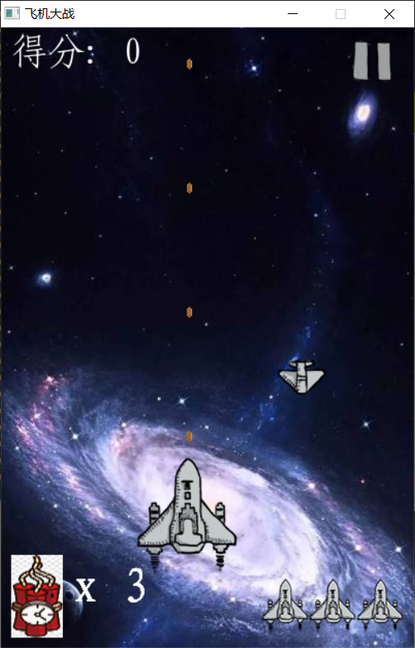

增加难度后：

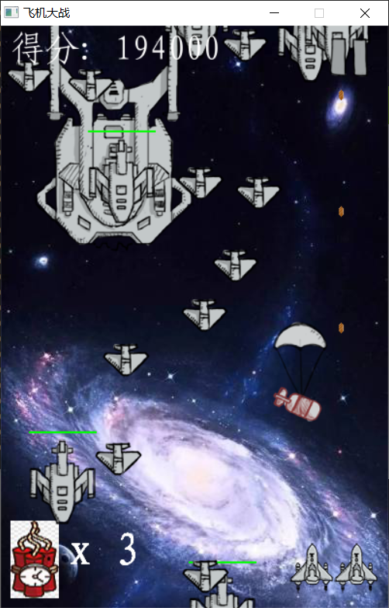

游戏结束界面：

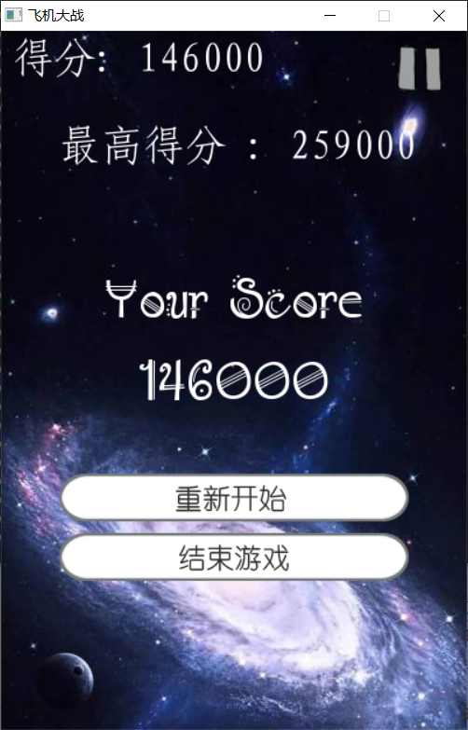

# 第五章 总结

本词课程设计是为了通过游戏设计来完善我们的python知识体系结构，这次内容主要就是需要有严密的逻辑思路，通过单独设置需要的类元素，然后再在主程序中进行调用，实现模块的分布协同设计。在做这个项目的时候我们发现了很多存在的问题，对于问题的解决让我们获得了能力的提升和知识水平的提高，在后面的生活中我们一定努力提升自己，完善自我能力，弥补这次设计的不足之处，本次总结到此结束，谢谢。